EXAMEN MS SQL

Partea 1 din 2

1. Să se formeze prin intermediul codului SQL baza de date student cu următoarea structură:

|  |  |  |  |  |
| --- | --- | --- | --- | --- |
| **facultate** | | | | |
| cîmp | tip | diapazon | NULL |  |
| **facultate_id** | int |  | nu | autoincrement |
| nume | varchar | 15 | nu |  |
| abreviere | varchar | 5 | nu |  |
|  |  |  |  |  |
| **specialitate** | | | | |
| cîmp | tip | diapazon |  |  |
| **specialitate_id** | int |  | nu | autoincrement |
| facultate_id | int |  | nu |  |
| nume | varchar | 15 | nu |  |
| abreviere | varchar | 5 | nu |  |
|  |  |  |  |  |
|  |  |  |  |  |
| **grupa** | | | | |
| cîmp | tip | diapazon |  |  |
| **grupa_id** | int |  | nu | autoincrement |
| specialitate_id | int |  | nu |  |
| nume | varchar | 15 | nu |  |
| an_formare | int |  | nu |  |

|  |  |  |  |  |
| --- | --- | --- | --- | --- |
| **student** | | | | |
| cîmp | tip | diapazon |  |  |
| **student_id** | int |  | nu | autoincrement |
| grupa_id | int |  | nu |  |
| nume | varchar | 15 | nu |  |
| prenume | int |  | nu |  |
| data_nasterii | date |  | nu |  |
| IDNP | varchar | 12 | nu |  |

|  |  |  |  |  |
| --- | --- | --- | --- | --- |
| **lector** | | | | |
| cîmp | tip | diapazon | NULL |  |
| **lector_id** | int |  | nu | autoincrement |
| nume | varchar | 15 | nu |  |
| prenume | varchar | 15 | nu |  |
|  |  |  |  |  |
|  |  |  |  |  |
| **disciplina** | | | | |
| cîmp | tip | diapazon | NULL |  |
| **disciplina_id** | int |  | nu | autoincrement |
| nume | varchar | 20 | nu |  |

|  |  |  |  |  |
| --- | --- | --- | --- | --- |
| **examinare** | | | | |
| cîmp | tip | diapazon | NULL |  |
| **examinare_id** | int |  | nu | autoincrement |
| lector_id | int | 15 | nu |  |
| disciplina_id | int | 15 | nu |  |
| data_examinarii | date |  |  |  |
|  |  |  |  |  |
|  |  |  |  |  |
| **note** | | | | |
| cîmp | tip | diapazon | NULL |  |
| **nota_id** | int |  | nu | autoincrement |
| examinare_id | int | 15 | nu |  |
| student_id | int | 15 | nu |  |
| nota | float |  |  |  |

1. Formaţi schema bazei de date
2. Populaţi baza de date prin intermediul codului sql cu următoarele date.

Atenţie: complectaţi datele lipsă de sinestătător şi respectaţi valorile ch. primare indicate în tabele.

|  |  |  |  |  |  |  |  |  |  |  |  |  |  |
| --- | --- | --- | --- | --- | --- | --- | --- | --- | --- | --- | --- | --- | --- |
| facultate_id | nume | | abreviere | |  | |  | |  | | |  | |
| 100 | Facultatea Calculatoare | | FC | |  | |  | |  | | |  | |
| 200 | Facultatea Inginerie Electrica | | FIE | |  | |  | |  | | |  | |
| 300 | Facultatea Telecomunicatii | | FT | |  | |  | |  | | |  | |
|  |  | |  | |  | |  | |  | | |  | |
|  |  | |  | |  | |  | |  | | |  | |
| specialitate_id | nume | | abreviere | | facultate_id | |  | |  | | |  | |
| 50 | Tehnologii Informationale | |  | | 100 | |  | |  | | |  | |
| 60 | Calculatoare si retele | |  | | 100 | |  | |  | | |  | |
| 70 | Termoenergetica | |  | | 200 | |  | |  | | |  | |
| 80 | Energetica | |  | | 200 | |  | |  | | |  | |
| 90 | Electronica | |  | | 300 | |  | |  | | |  | |
|  |  | |  | |  | |  | |  | | |  | |
|  |  | |  | |  | |  | |  | | |  | |
| grupa_id | specialitate_id | | nume | | an_formare | | limba | |  | | |  | |
| 1 | 50 | | TI-1 | | 2020 | | RO | |  | | |  | |
| 2 | 50 | | TI-2 | | 2021 | | RU | |  | | |  | |
| 3 | 60 | | CR-1 | | 2020 | | RO | |  | | |  | |
| 4 | 60 | | CR-2 | | 2020 | | RU | |  | | |  | |
| 5 | 70 | | T-11 | | 2021 | | RO | |  | | |  | |
| 6 | 70 | | T-12 | | 2021 | | RU | |  | | |  | |
| 7 | 80 | | E-1 | | 2020 | | RO | |  | | |  | |
| 8 | 80 | | E-2 | | 2020 | | RO | |  | | |  | |
| 9 | 90 | | EE-22 | | 2021 | | RO | |  | | |  | |
| 10 | 90 | | EE-33 | | 2021 | | RU | |  | | |  | |
|  |  | |  | |  | |  | |  | | |  | |
|  |  | |  | |  | |  | |  | | |  | |
|  |  | |  | |  | |  | |  | | |  | |
| student_id | grupa_id | nume | | prenume | | data_nasterii | | IDNP | | gen |
| 65 | 1 | popov | | alexandru | | 12.03.2000 | | 1232548252323 | | 1 |
| 66 | 1 | mardari | | ionela | | 13.08.2002 | | 1232548852444 | | 0 |
| 67 | 2 | mitrofan | | eleonora | | 14.02.2000 | | 1232548852554 | | 0 |
| 68 | 3 | tcaciuc | | pavel | | 15.05.2001 | | 1232543852125 | | 1 |
| 69 | 3 | fonari | | violina | | 16.06.2000 | | 1232548752176 | | 0 |
| 70 | 4 | turchin | | ion | | 17.07.2000 | | 1232548852121 | | 1 |
| 71 | 4 | cara | | simion | | 18.09.2001 | | 1232588858128 | | 1 |
| 72 | 7 | baranova | | paula | | 19.03.2000 | | 1292548952199 | | 0 |
| 73 | 7 | jandic | | luminita | | 20.01.2000 | | 1202508852020 | | 0 |
| 74 | 10 | costovan | | gheorghe | | 21.02.2001 | | 1232541852111 | | 1 |
|  |  | |  | |  | |  | |  | | |  | |
| lector_id | nume | | prenume | |  | |  | |  | | |  | |
| 8 | Mosneaga | | Violeta | |  | |  | |  | | |  | |
| 9 | Caldare | | Igor | |  | |  | |  | | |  | |
| 10 | Ciubota | | Vladen | |  | |  | |  | | |  | |
| 11 | Mina scurta | | Paula | |  | |  | |  | | |  | |
| 12 | Negru | | Albina | |  | |  | |  | | |  | |
|  |  | |  | |  | |  | |  | | |  | |
| disciplina_id | nume | |  | |  | |  | |  | | |  | |
| 1 | Matematica | |  | |  | |  | |  | | |  | |
| 2 | C++ | |  | |  | |  | |  | | |  | |
| 3 | Baze de date | |  | |  | |  | |  | | |  | |
| 4 | Filosofie | |  | |  | |  | |  | | |  | |
| 5 | Retele | |  | |  | |  | |  | | |  | |
| 6 | Informatica | |  | |  | |  | |  | | |  | |
|  |  | |  | |  | |  | |  | | |  | |
|  |  | |  | |  | |  | |  | | |  | |
| examinare_id | lector_id | | disciplina_id | | data_examinarii | |  | |  | | |  | |
| 22 |  | |  | |  | |  | |  | | |  | |
| 23 |  | |  | |  | |  | |  | | |  | |
| 24 |  | |  | |  | |  | |  | | |  | |
| 25 |  | |  | |  | |  | |  | | |  | |
| 26 |  | |  | |  | |  | |  | | |  | |
| 27 |  | |  | |  | |  | |  | | |  | |
|  |  | |  | |  | |  | |  | | |  | |
| nota_id | examinare_id | | student_id | | nota | |  | |  | | |  | |
| 98 |  | |  | |  | |  | |  | | |  | |
| 99 |  | |  | |  | |  | |  | | |  | |
| 100 |  | |  | |  | |  | |  | | |  | |
| 101 |  | |  | |  | |  | |  | | |  | |
| 102 |  | |  | |  | |  | |  | | |  | |
| 103 |  | |  | |  | |  | |  | | |  | |
| 104 |  | |  | |  | |  | |  | | |  | |
| 105 |  | |  | |  | |  | |  | | |  | |
| 106 |  | |  | |  | |  | |  | | |  | |
| 107 |  | |  | |  | |  | |  | | |  | |
| 108 |  | |  | |  | |  | |  | | |  | |
| 109 |  | |  | |  | |  | |  | | |  | |
| 110 |  | |  | |  | |  | |  | | |  |
| 111 |  | |  | |  | |  | |  | | |  | |
| 112 |  | |  | |  | |  | |  | | |  | |
| 113 |  | |  | |  | |  | |  | | |  | |
| 114 |  | |  | |  | |  | |  | | |  | |
| 115 |  | |  | |  | |  | |  | | |  | |
| 116 |  | |  | |  | |  | |  | | |  | |

1. TABELUL FACULTATE

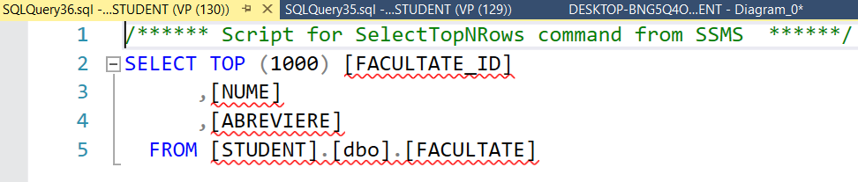

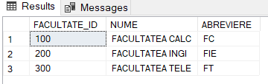

1. 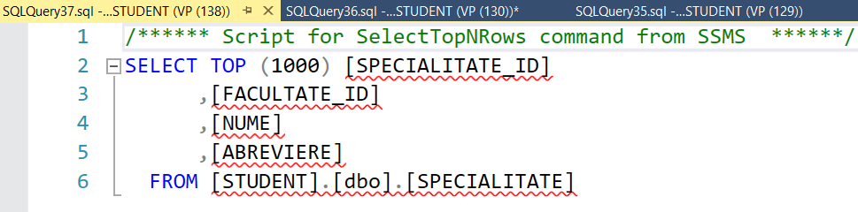TABELUL SPECIALITATE

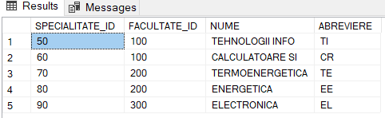

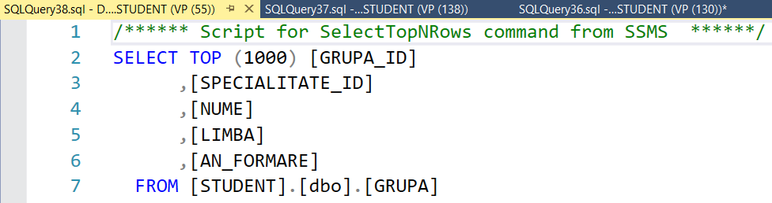3) TABELUL GRUPA

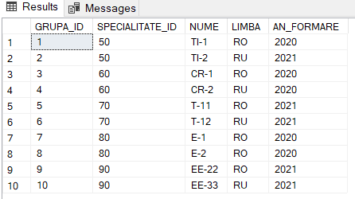

4) TABELUL STUDENT

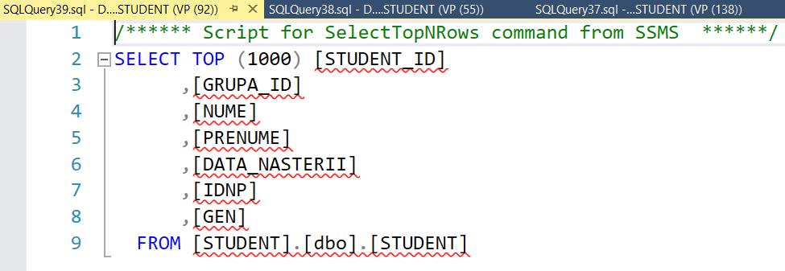

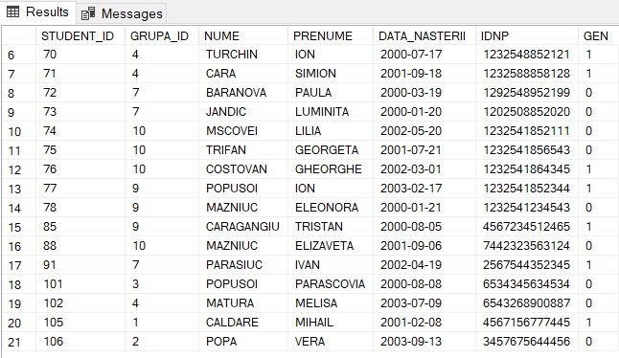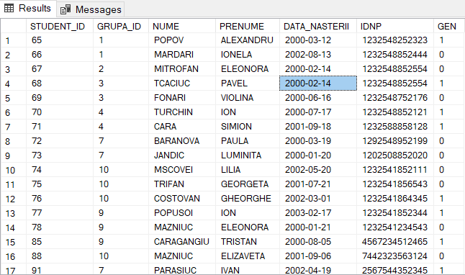

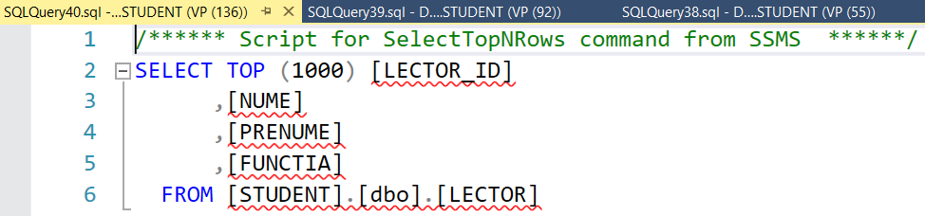5) TABELUL LECTOR

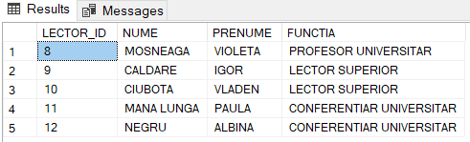

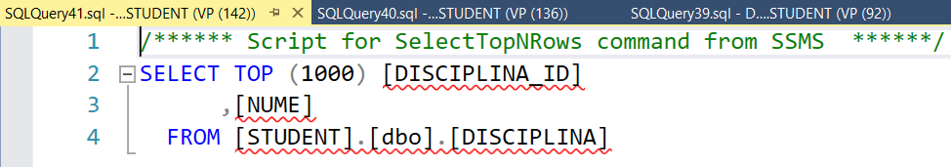6) TABEL DISCIPLINA

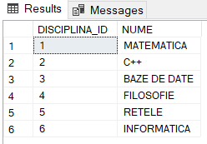

7) TABEL EXAMINARE

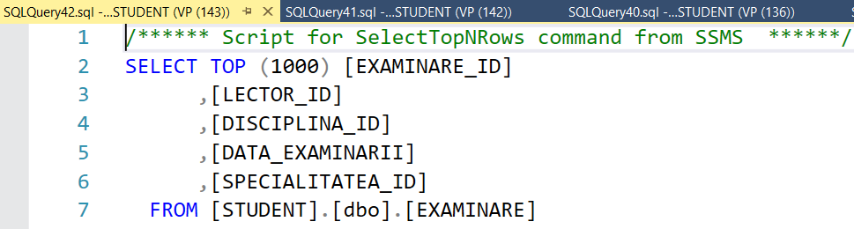

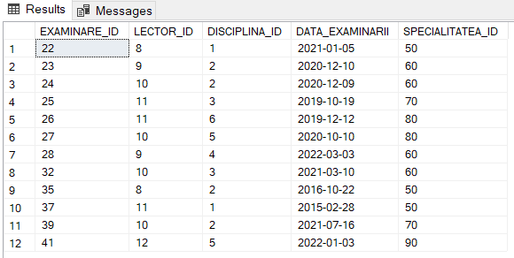

8) TABEL NOTA

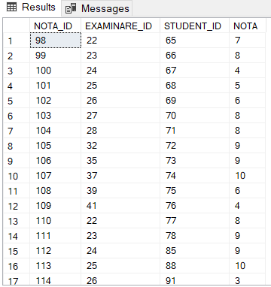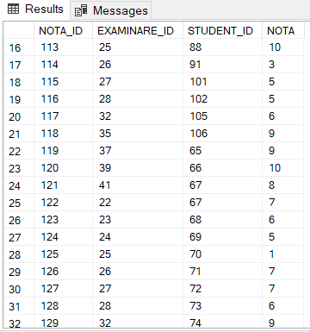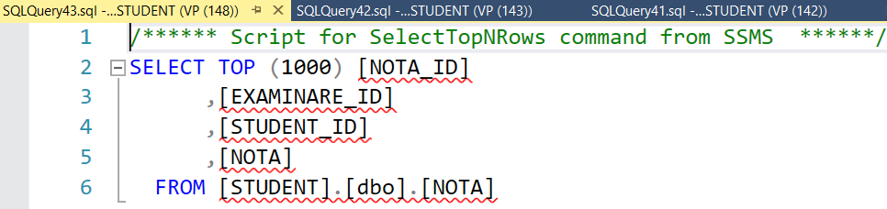

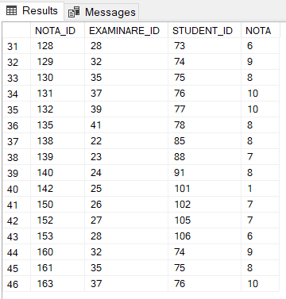

9) DIAGRAMA BAZA DE DATE

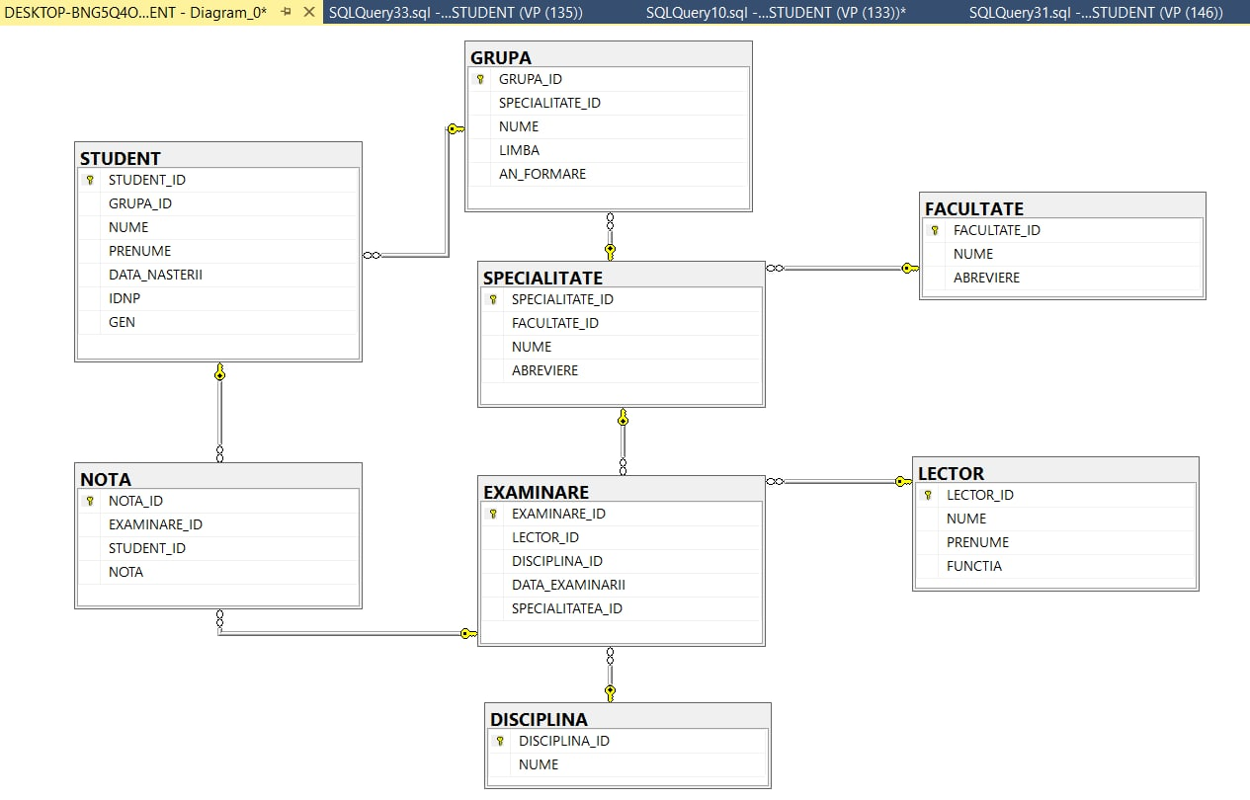

1. Rezolvaţi interogările
2. 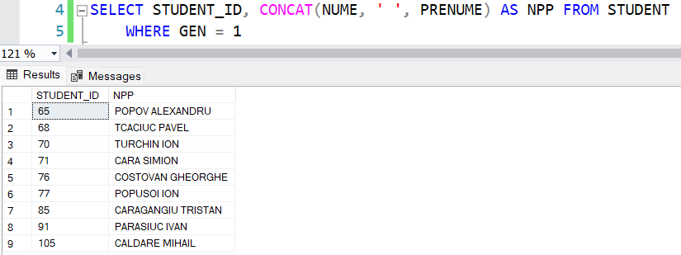***Să se scrie interogarea care va afișa studenții de gen masculin. Rezultatul să fie nume_prenume și genul***.
3. 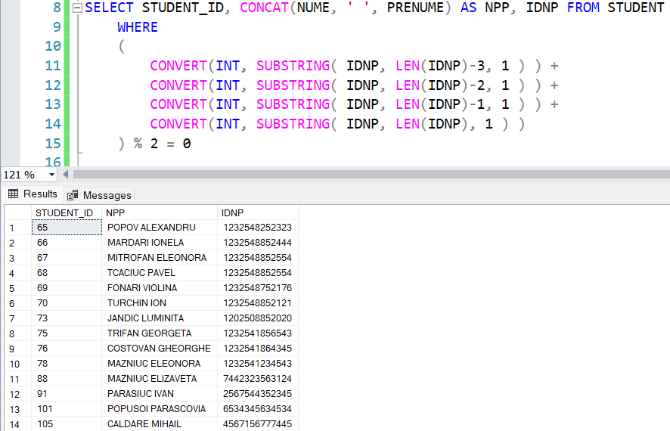***Să se scrie interogarea care va afișa studenții la care suma ultimilor 4 cifre din IDNP este o cifră pară.***
4. 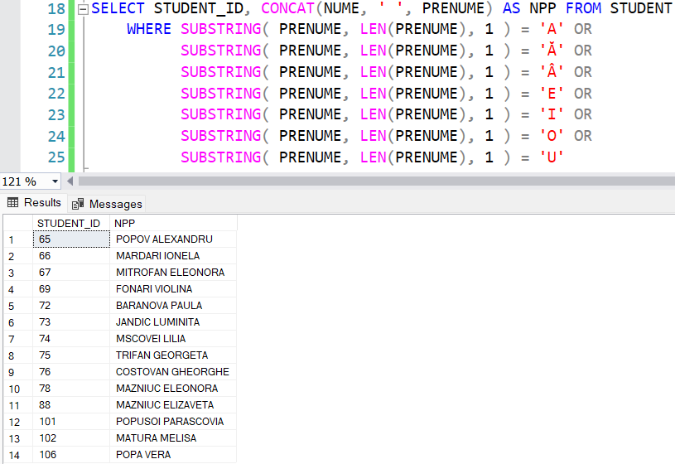***Să se scrie interogarea care va afișa studenții cu prenumele ce se finisează într-o vocală.***
5. 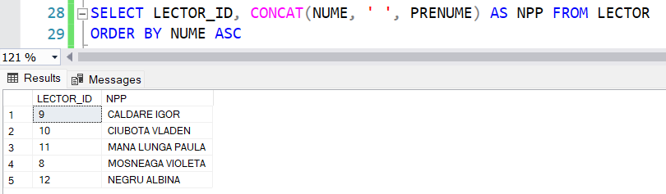***Să se scrie interogarea care va afișa lista profesorilor aranjată în formă alfabetică.***
6. ***Să se scrie interogarea ce va afișa numele studentului în formatul: PrenumE nUMe. Exemplu: IoN mARDARi.***

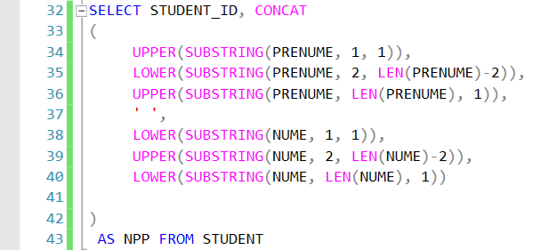

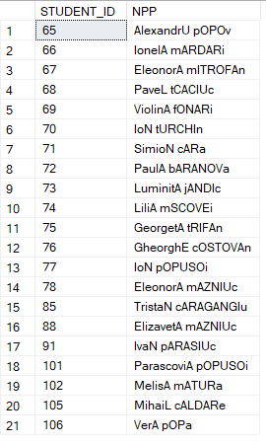

1. 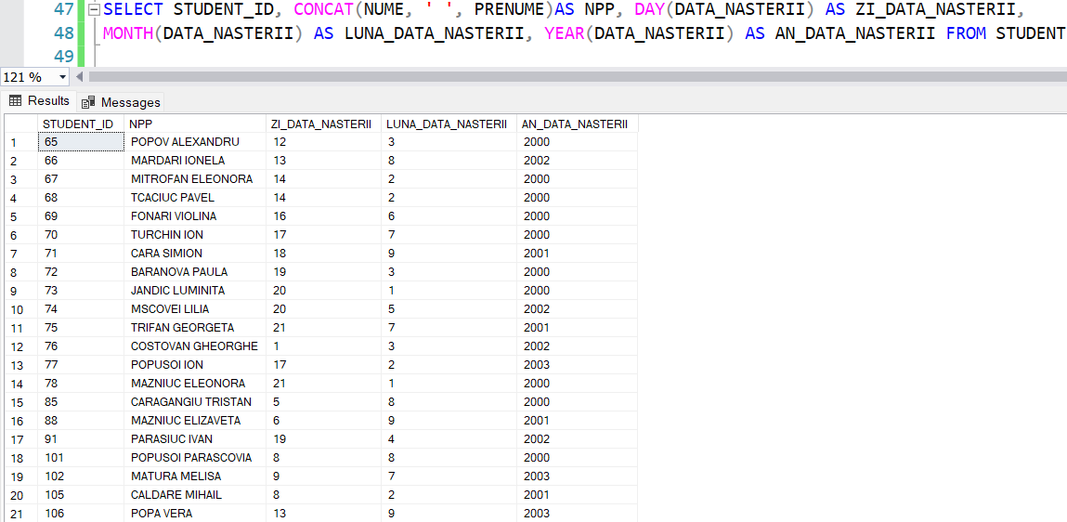***Să se scrie interogarea care va afișa studenții născuți în lunile de vară: nume_prenume, zi_data_nasterii, luna_data_nasterii, an_data_nasterii.***
2. 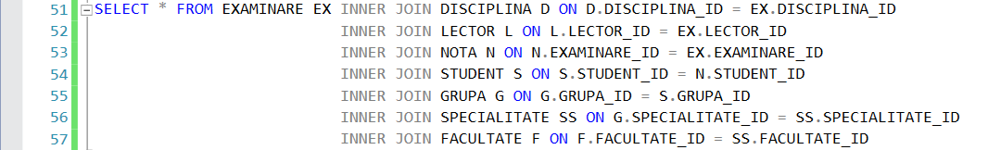***Să se scrie interogarea care va interconecta toate tabelele bazei de date între ele.***

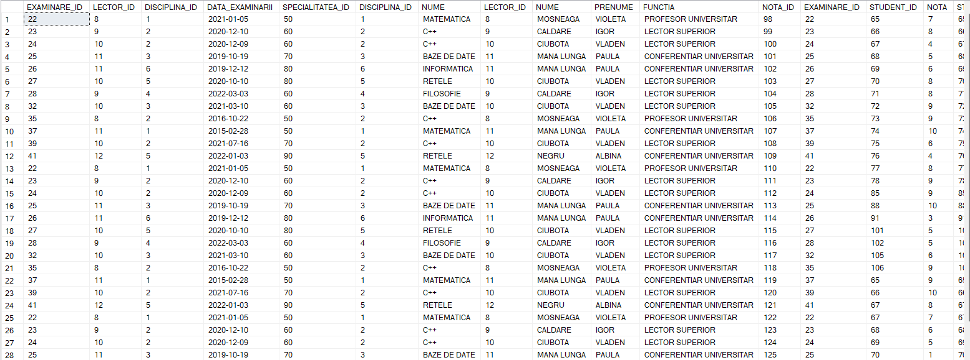

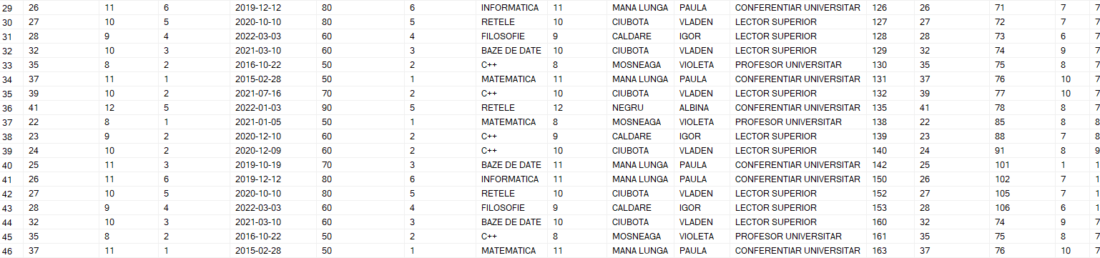

1. 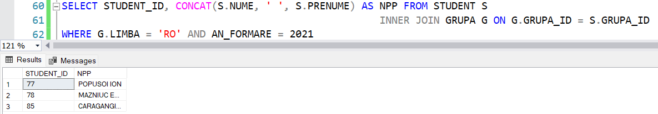***Să se scrie interogarea care va afișa studenții din grupele române formate în 2021.***
2. ***Să se scrie interogarea care va afișa pentru fiecare specialitate numărul de studenți.***

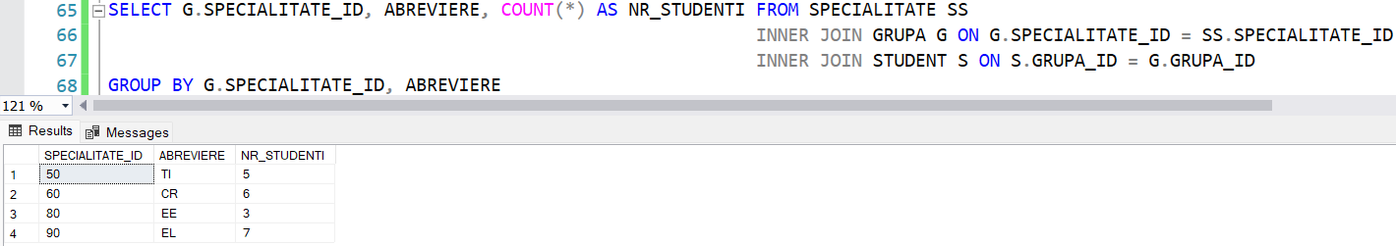

1. ***Să se scrie interogarea care va afișa pentru fiecare facultate numărul de studenți înmatriculați în 2021.***

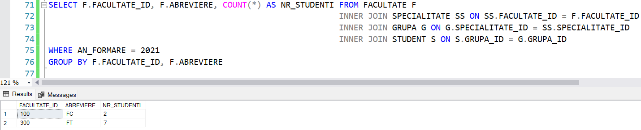

1. ***Să se scrie interogarea care va afișa studenții de gen masculin gin grupele TI.***

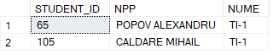

1. 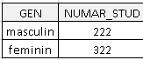***Să se scrie interogarea care va afișa numărul total de studenți de gen masculin și numărul total de studenți de gen feminin. Schema rezultat: GEN, NUMAR_STUD. EXEMPLU:***

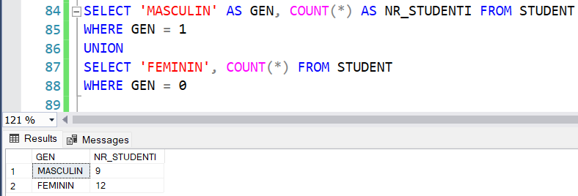

1. ***Să se scrie interogarea care va afișa pentru fiecare grupă numărul de studenți.***

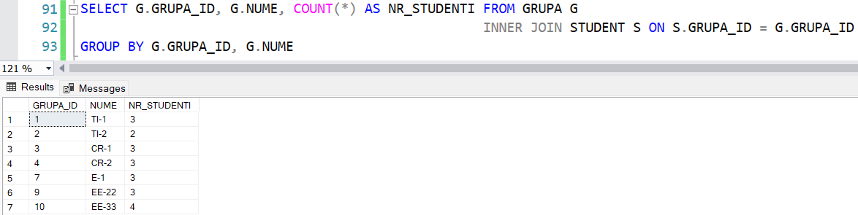

1. ***Să se scrie interogarea care va afișa pentru fiecare an grupă și limba de studii numărul de studenți.***

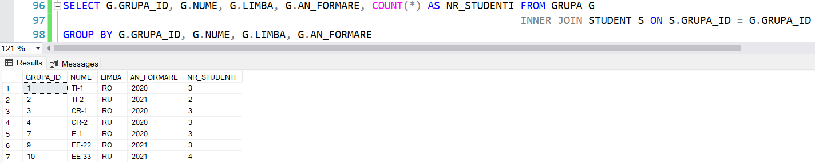

1. ***Să se scrie interogarea care va afișa studenții ce nu au nici-o notă de 5 și 6.***



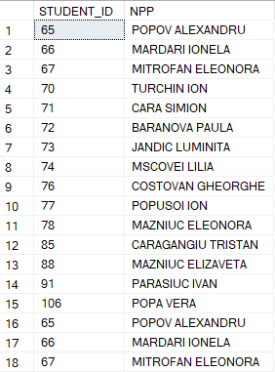

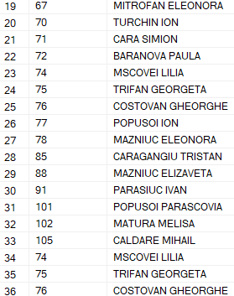

1. ***Să se scrie interogarea care va afișa pentru fiecare student nota medie.***

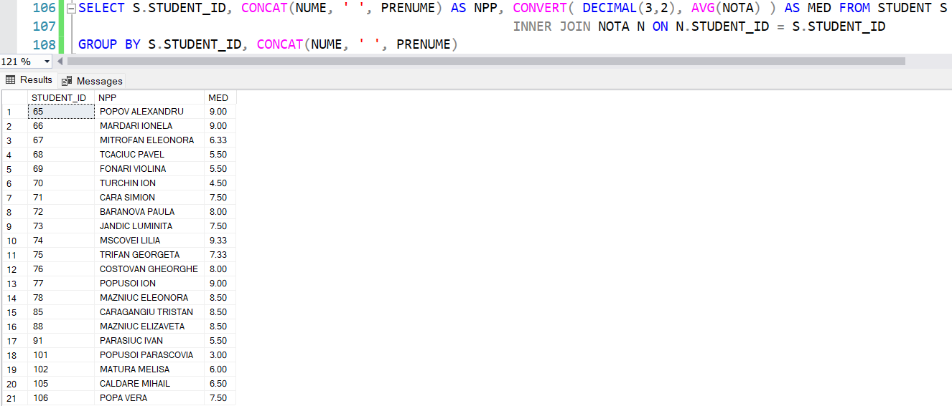

1. 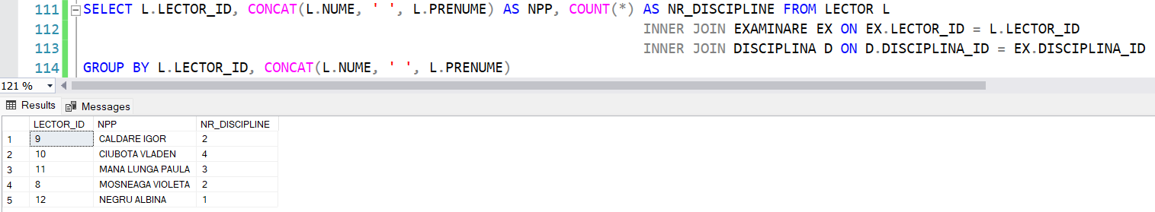***Să se scrie interogarea care va afișa pentru fiecare profesor numărul de discipline examinate.***
2. ***Să se determine grupele în care sunt mai mulţi băieţi decât fete.***

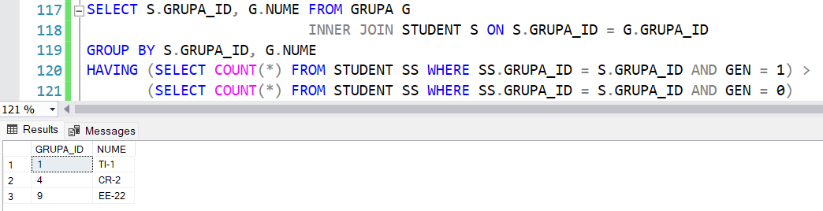

1. ***Să se determine numai acele grupe în care numărul de studenţi este par.***

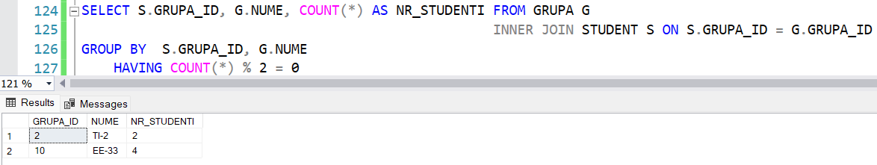

1. 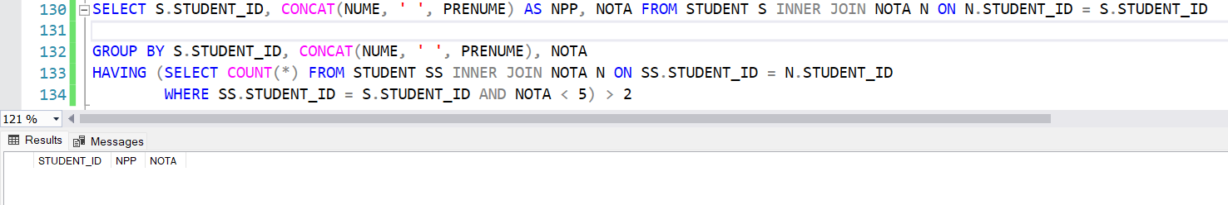***Să se determine studenţii de au mai mult de 2 restanţe.***
2. ***Să se scrie interogarea ce va afișa numai acei profesori ce au examinat studenți de la facultatea Calculatoare.***

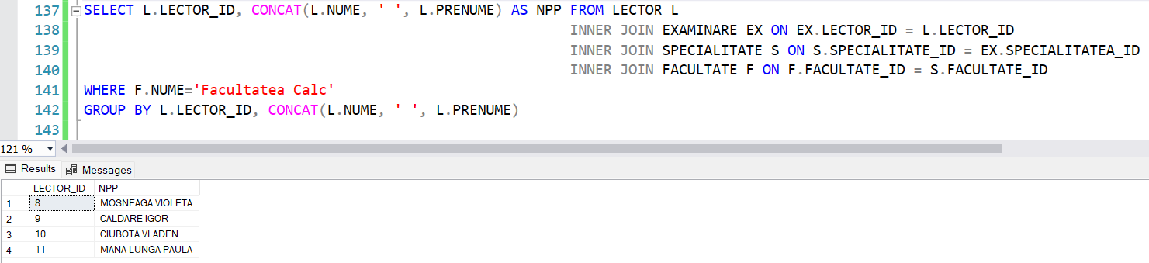

1. ***Să se scrie interogarea care va afișa profesorii care au notat studenții cu note netrecătoare la examene.***

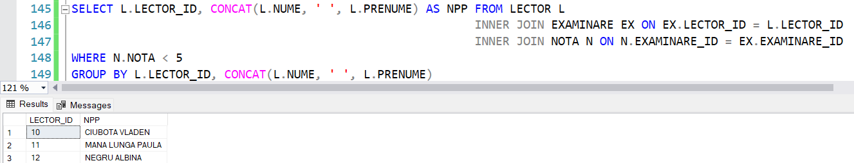

1. 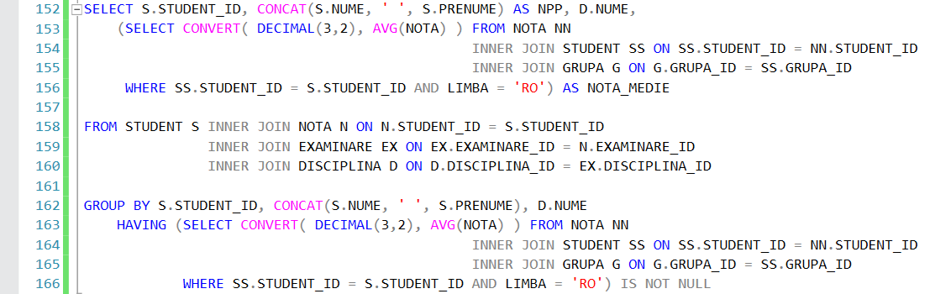Să se scrie interogarea ce va calcula nota medie pentru fiecare disciplină în parte a studenților din grupe române.

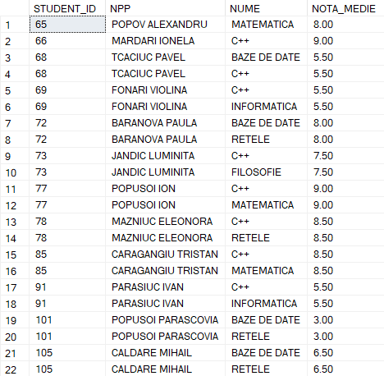

1. Să se scrie interogarea care va afișa pentru fiecare specialitate numărul de studenți din grupe române și numărul de studenți din grupe ruse. Schema rezultat: Specialitatea, nr_stud_rom, nr_stud_rus.

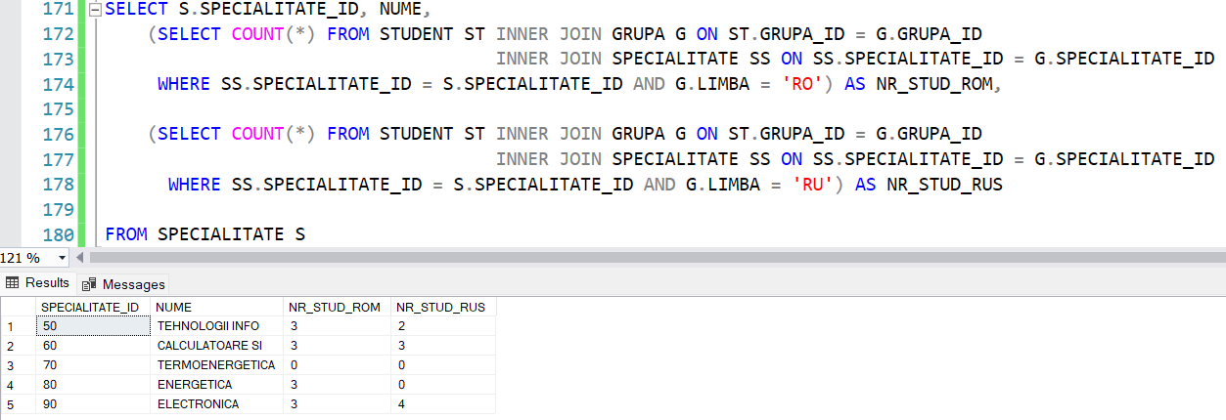

1. Să se scrie interogarea care va calcula pentru fiecare an de înmatriculare numărul de studenți de gen masculin si cel feminin. Schema rezultat: an, nr_masculin, nr_feminin.

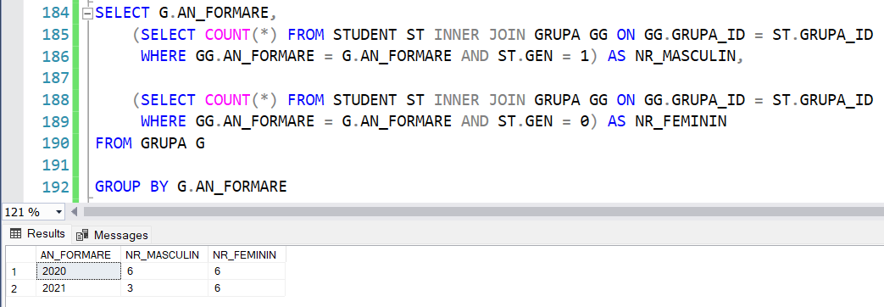

1. Să se scrie interogarea care va afișa pentru fiecare grupă numărul de studenți restanțieri și nerestanțieri. Schema rezultat: GRUPA, TOTAL_STUDENTI, NR_RESTANTIERI, NR_NERESTANTIERI

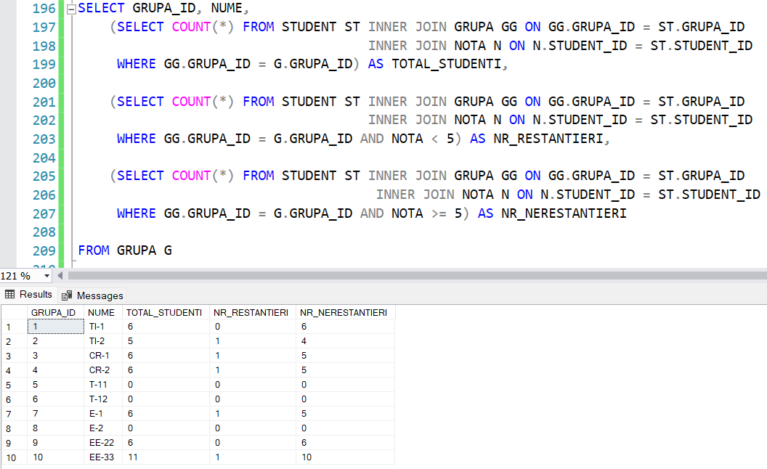

1. Să se scrie interogarea care va afișa pentru fiecare an de naștere numărul de studenți.

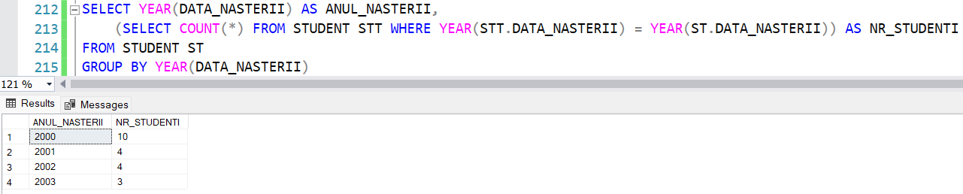

EXAMEN MS SQL

Partea II

Pșenicinîi Valerian

FUNCTII, PROCEDURI, DECLANȘATOARE, RAPOARTE ȘI PLAN DE MENTENANȚĂ

1. Să se scrie interogarea prin intemediul funcțiilor ce va afla pentru fiecare profesor numărul de studenți promovați și nepromovați.

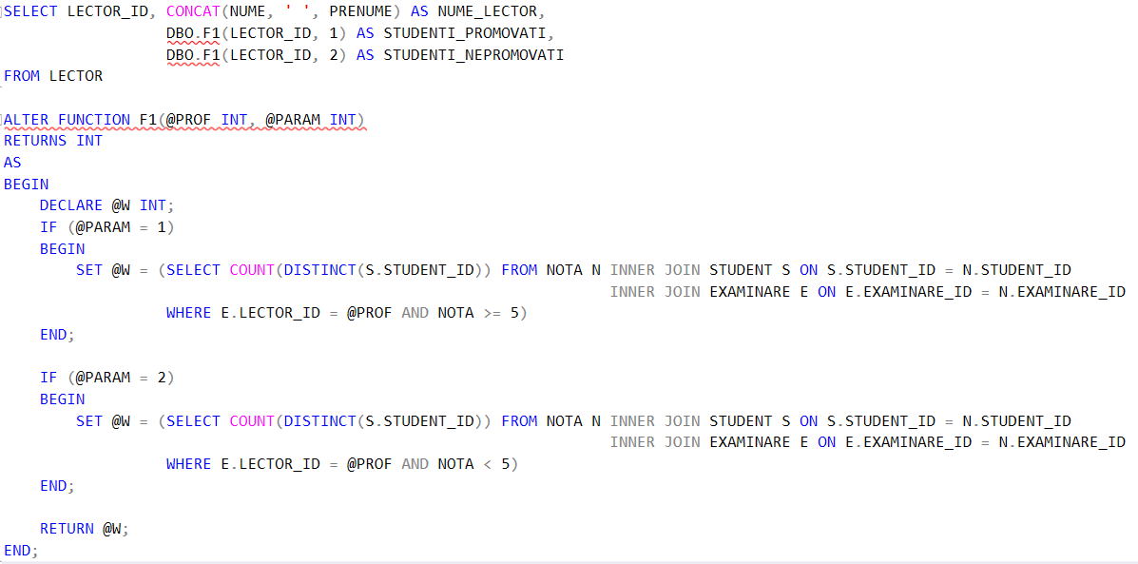

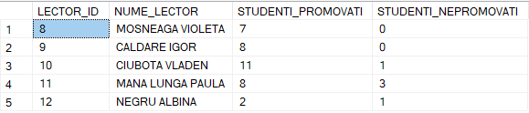

1. Să se scrie interogarea prin intemediul funcțiilor ce va afla pentru fiecare grupă – numărul de băieți și cel de fete.

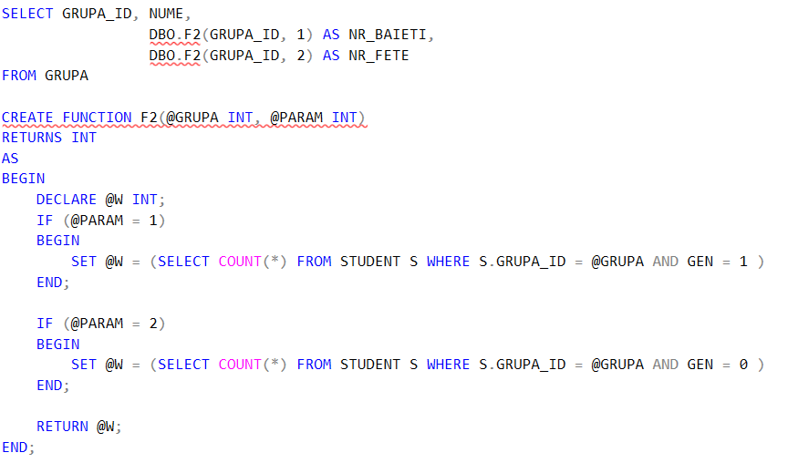

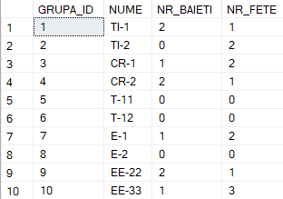

1. Să se scrie interogarea prin intemediul funcțiilor ce va afla pentru fiecare grupă – numărul de băieți restanțieri și cel de fete restanțiere.

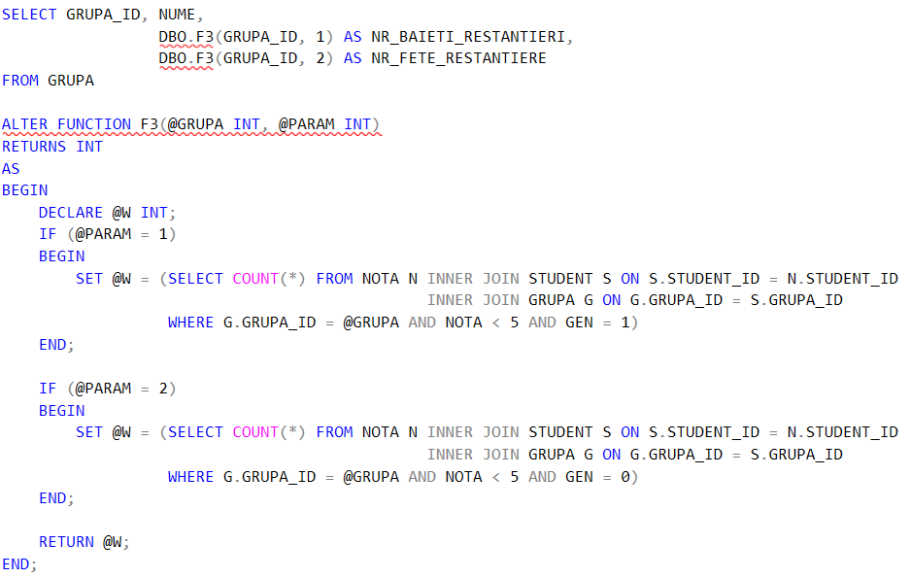

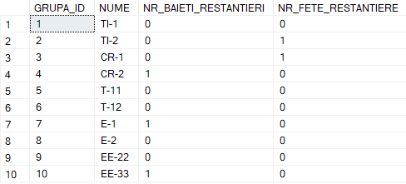

1. Să se scrie interogarea prin intemediul funcțiilor ce va afla pentru fiecare grupă – raportul dintre studenții restanțieri cu cei nerestanțieri

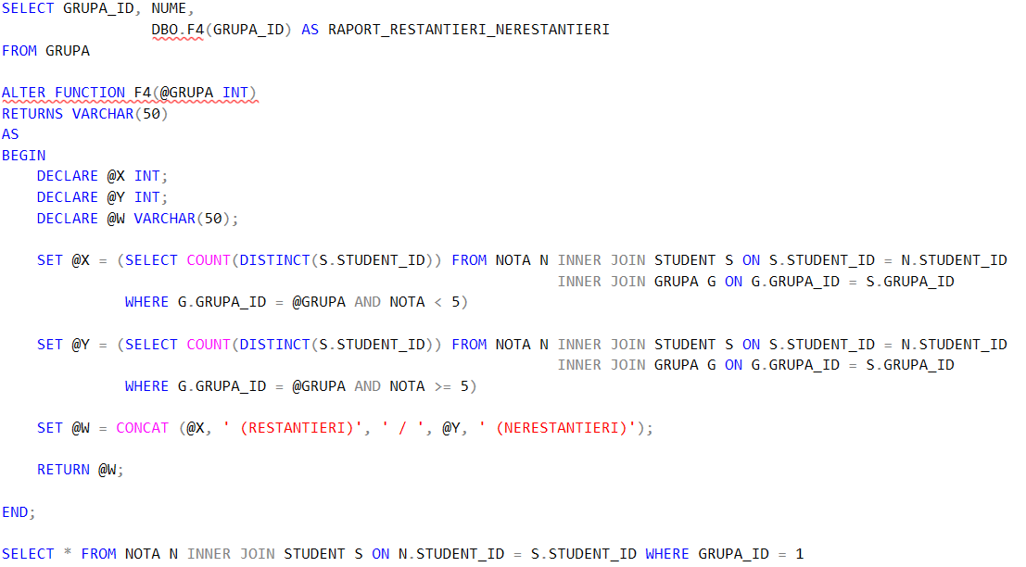

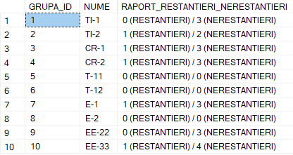

1. Să se scrie interogarea prin intemediul funcțiilor ce va afla pentru fiecare an de îmatriculare raportul dinte numărul de studenți români și cei ruși.

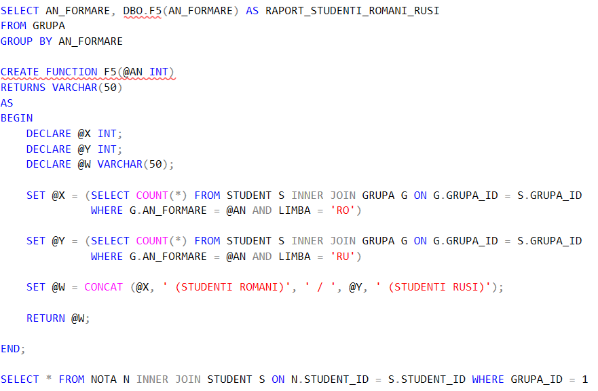



1. Să se scrie o viziune care va afişa facultatea, specialitatea, grupa şi studentul cu ce-a mai mare medie.

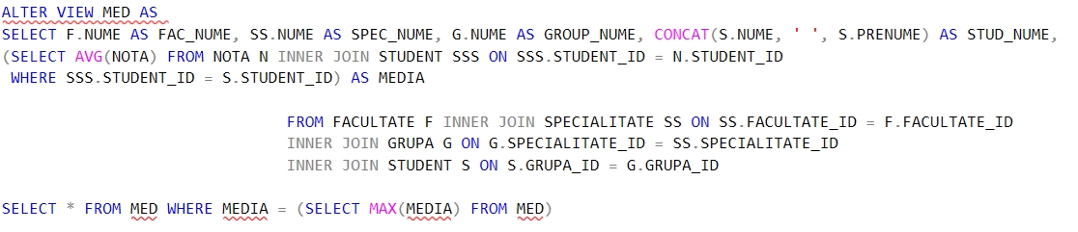



1. Să se scrie interogarea prin intemediul funcțiilor tabelare ce va afla studentul cu cea mai mare nota.

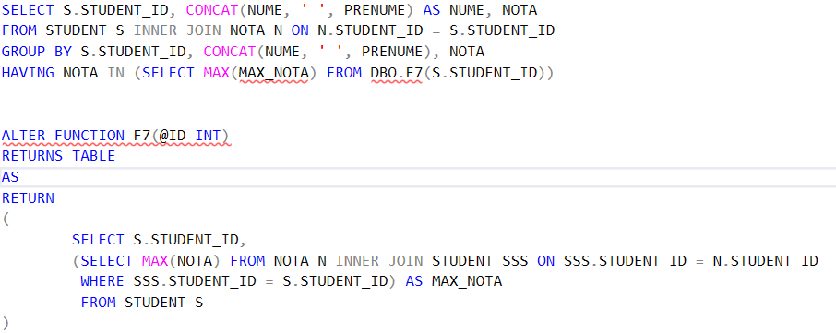

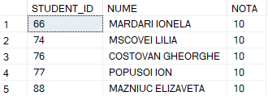

1. Să se scrie procedura ce va afla pentru o oarecare facultate media ce-a mai mare pentru studenții de un anumit gen.

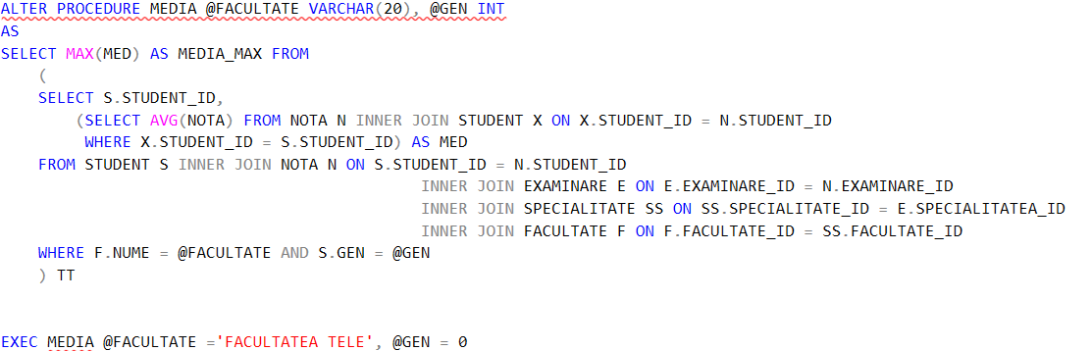



1. Să se scrie procedura ce va afla pe baza disciplinei – numărul de studenți examinați trecător; numărul de studenți examinați netrecător; numărul de grupe examinate; numărul de profi examinatori.

*Exemplu de apel procedură: exec p1 @dis=’matematica’*

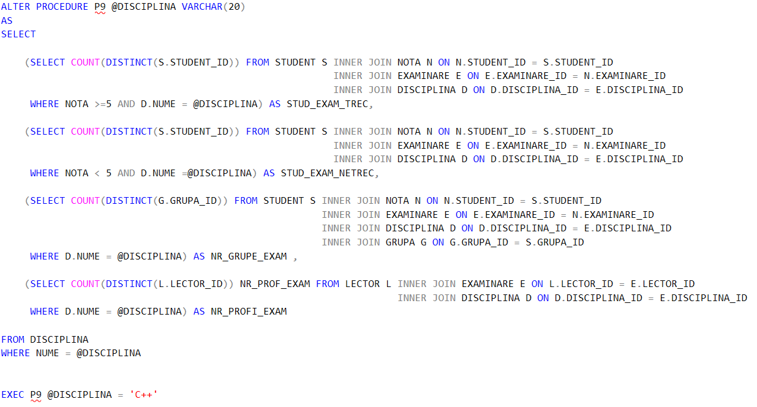

**

1. Să se scrie procedura ce va afla pe baza disciplinei și anului de îmatriculare studentul cu ce-a mai mare notă.

*Exemplu de apel procedură: exec p12 @dis=’matematica’, @an=2021*

**

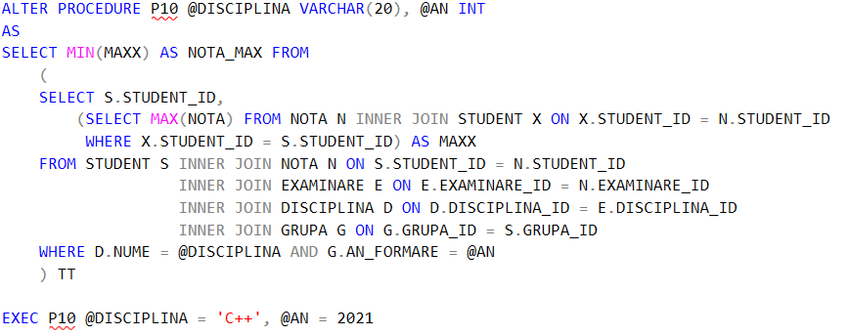

1. Să se scrie procedura ce va afla pe baza disciplinei și grupa, numarul de note de 10; 9.00- 9.99; 8.00-8.99; 7.00- 7.99; 6.00 – 6.99; 5.00-5.99; 1.00-4.99.

*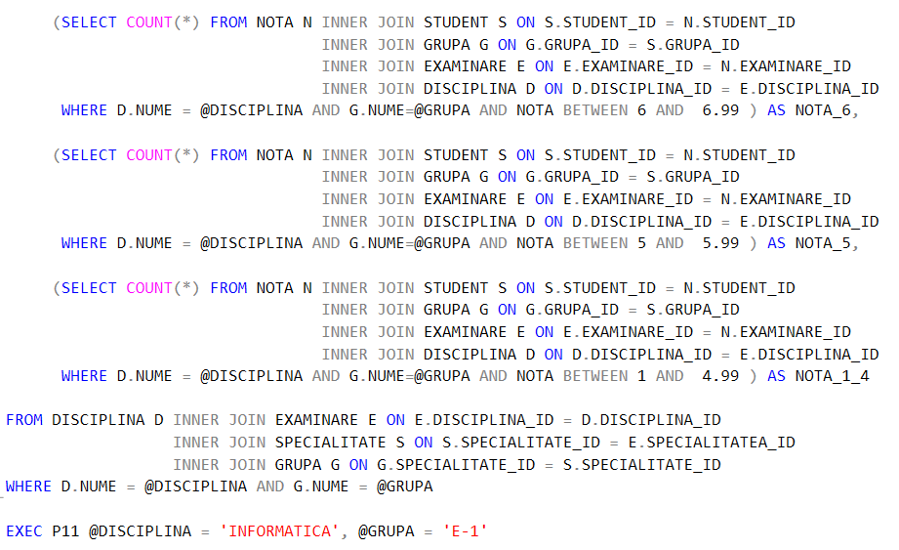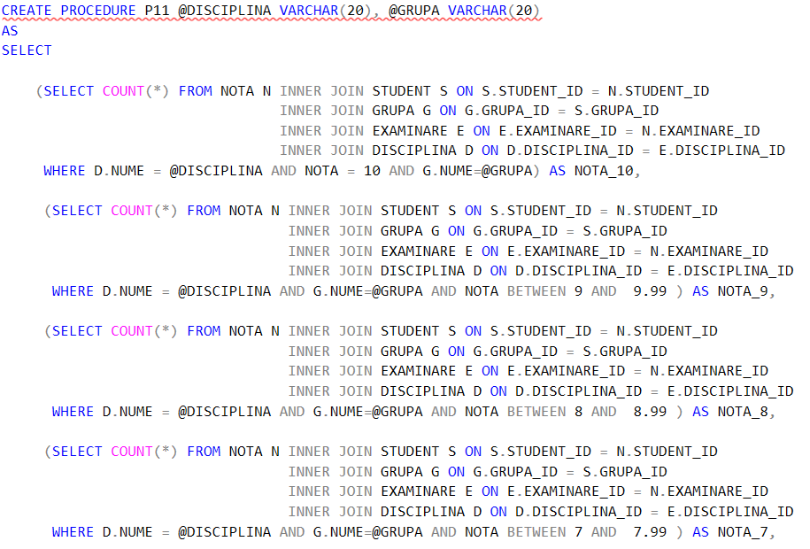Exemplu de apel procedură: exec p2 @dis=’matematica’, @grupa=’TI-012’*

**

1. Să se scrie procedura ce va face analiza pe baza a anului de îmatriculare și va afișa cine are o medie mai mare (românii sau rușii). *Exemplu:Pentru anul 2020 grupa română are o medie de 9.00 ce este mai mare decât media studenților rușilor de 8,90.*

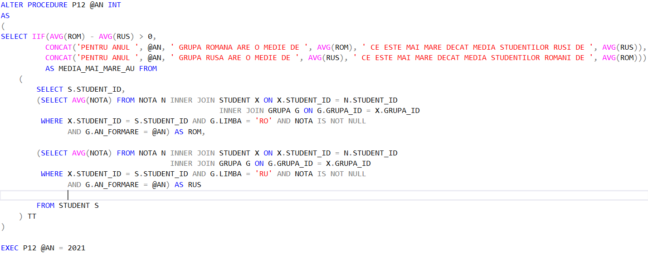



1. Să se scrie un declanșator ce la modificarea unei note va anunța că a fost modificată nota dintr-o valoare în alta pentru un anumit student și disciplină. *Exemplu: A fost modificata nota pentru studentul XXXXX la disciplina YYYY din 6 în 7;*

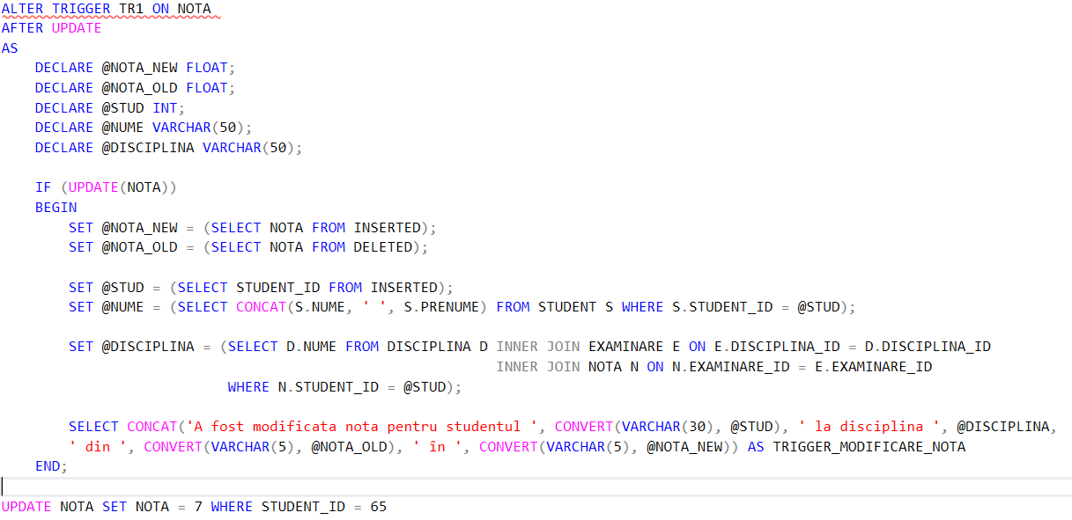



1. Să se scrie un singur declanșator ce la gestionarea tabelei cu discipline va anunța: câte discipline au fost adăugate, modificate sau eliminate.

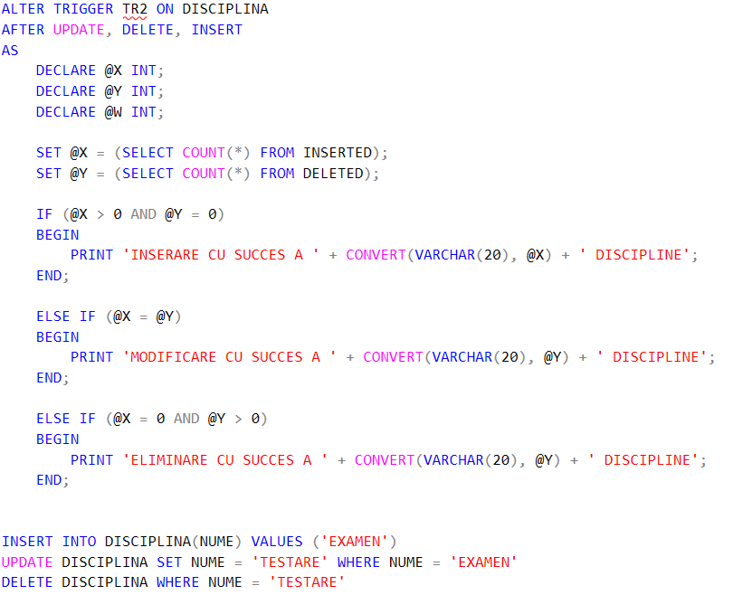

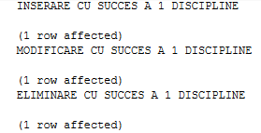

1. Să se scrie un declanșator ce la gestionarea tabelei cu note va forma evidenţa modificărilor intr-o altă tabela.

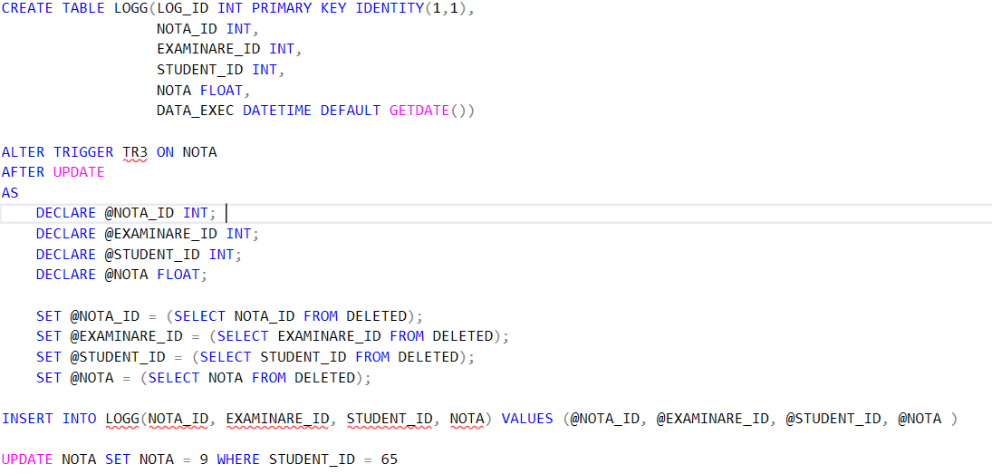



1. Formați un plan de mentenanță(backup) asupra bazei de date student cu posibilitate de evidență a jurnalului de mentenanță.

|  |  |
| --- | --- |
| jurnal_id | data_formarii ora formarii |
|  |  |

*Exemplu de tabela de evidenta:*

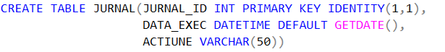

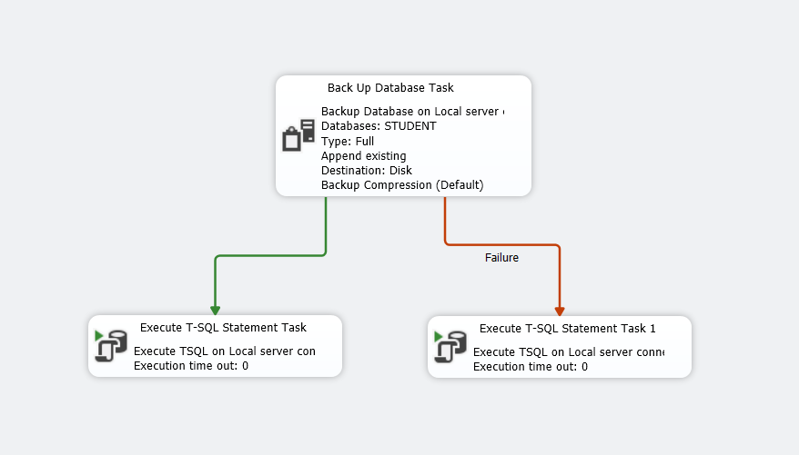







*Notă: Unificaţi toate părţile anterioare ale examenului într-un singur document.*